Anexa

Termeni şi Condiţii de Livrare*

Achiziția de ” Kit student, personalizat, 2022, pentru ROSE_StepUP_FICPM”

Subproiect: Titlul subproiectului: StepUP
Beneficiar: Universitatea Tehnică ”Gheorghe Asachi” din Iași
Ofertant: ____________________

Valabilitatea ofertei: [a se completa de către Ofertant]

1. Oferta de preț[a se completa de către Ofertant]

Nr. crt.  (1) | Denumirea produselor  (2) | Cant.  (3) | Preț unitar  (4) | Valoare Totală fără TVA  (5=3*4) | TVA  (6=5* %TVA) | Valoare totală cu TVA  (7=5+6)
1. | Kit student, personalizat, 2022, pentru ROSE_StepUP_FICPM  Fiecare kit va conține:  1.rucsac personalizat cu siglele și logo-urile proiectului (monocrom) - 1buc;  2.pix metalic- 1 buc;  3.creion mecanic – 1buc;  4.halat de protecție, alb – 1 buc;  5.ochelari de protectie de laborator – 1 buc;  6.pahar Erlenmayer 250 ml – 1 buc;  7. balon cu fund plat 250 ml, - 1 buc;  8.hartie/rola indicator de pH (1-14) – 1 buc;  9.memorie USB 32 GB – 1 buc | 50
 | TOTAL

2. Preţ fix: Preţul indicat mai sus este ferm şi fix şi nu poate fi modificat pe durata executării contractului.

3. Grafic de livrare: Livrarea se efectuează nu mai tarziu de , la destinația finală indicată, conform următorului grafic: [a se completa de către Ofertant]

Nr. crt. | Denumirea produselor | Cant. | Termene de livrare
1 | Kit student, personalizat, 2022, pentru ROSE_StepUP_FICPM | 50

4. Plata facturii se va efectua în lei, 100% la livrarea efectivă a produselor la destinaţia finală indicată, pe baza facturii Furnizorului şi a procesului - verbal de recepţie, conform Graficului de livrare.

5. Garanţie: Bunurile oferite vor fi acoperite de garanţia producătorului cel puţin 1 an de la data livrării către Beneficiar. Vă rugăm să menţionaţi perioada de garanţie şi termenii garanţiei, în detaliu.

6. Instrucţiuni de ambalare:
Furnizorul va asigura ambalarea produselor pentru a împiedica avarierea sau deteriorarea lor în timpul transportului către destinaţia finală.

7. Specificaţii Tehnice:

A. Specificații tehnice solicitate | B. Specificații tehnice ofertate  [a se completa de către Ofertant]
Denumire produs:  ,, Kit student, personalizat, 2022, pentru ROSE_StepUP_FICPM” | Marca / modelul produsului
Descriere generală:  Fiecare kit va conține:  - rucsac personalizat cu siglele și logo-urile proiectului (monocrom) - 1buc;  - pix metalic- 1 buc;  - creion mecanic – 1buc;  - halat de protecție, alb – 1 buc;  - ochelari de protectie de laborator – 1 buc;  - pahar Erlenmayer 250 ml – 1 buc;  - balon cu fund plat 250 ml, - 1 buc;  - hartie/rola indicator de pH (1-14) – 1 buc;  - memorie USB 32 GB – 1 buc | Descriere generală
Detalii specifice şi standarde tehnice minim acceptate de către Beneficiar | Detaliile specifice şi standardele tehnice ale produsului ofertat
Rucsac personalizat 1 culoare
- rucsac textil, din poliester min. 600D, cu buzunar frontal,
- inchidere cu fermoar,
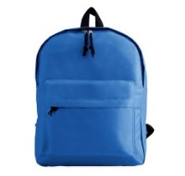
- intaritura la umeri si maner, dimensiune imprimare:180*120mm,
- ALBASTRU 06

Forma aproximativă a rucsacului (sau echivalent)
Pix metalic:
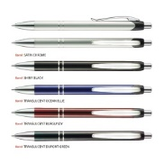
- Pix (echivalent BR273) corp din metal, varf de 1,0 mm,
- cu rezerva tip Parker
- ( sau echivalent),
- culoare corp: ALBASTRU
Creion mecanic + 1 set rezervă mine
Creion mecanic, corp din plastic (echivalent DACO EMINENT):
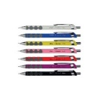
corp din plastic, grosimi: 0,7 mm, grip ergonomic, clema metalica,
radieraincorporata, culoare: albastru.
Halat de protecție ALB
- max 65%PES+min35% bbc, min190 g/m²,
- cu mâneci lungi, 2 buzunare în talie și 1 buzunar la piept,
- marimi diferite (ex. 44,46);
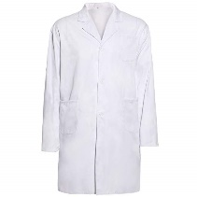
- Cantitățile pe mărimi se transmit la semnarea contractului.

Ochelari de protectie de laborator
Ochelari protectie, cu lentile incolore.
Vor avea constructie monobloc, din policarbonat.
Vor avea protectie frontala si laterala.
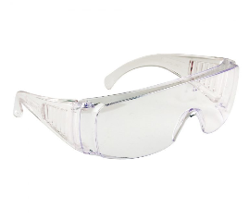
Să poată fi utilizați în mediile industriale sau farmaceutice

Ochelarii de protecție vor avea :
– lentila utilizabila in conditii de temperaturi extreme
– brate din policarbonat, cu capete elastice
– vor putea fi purtați si peste ochelarii de vedere
– protectie lateral lată, fixata de rama
– material : policarbonat cu grosime 2,2 mm
– rama 100% policarbonat

Pahar Erlenmayer, 250 ml
- gat ingust
- fabricate din sticla borosilicata
- rezistenta chimica foarte buna
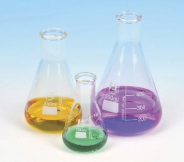
- rezistenta mare la socuri termice
- cu margine indoita
- volum de 250 mL
- cu gradatie.

Balon cu fund plat, gat ingust, 250 ml
- fabricat din sticla borosilicata 3.3.
- balon fierbere cu fund plat
- gat îngust
- volum de 250 mL
- diametru ext.gat cca. 25 mm
- diametru ext.balon cca.88 mm
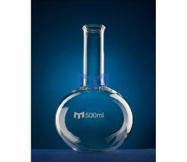
- înaltime cca 160 mm

Se acceptă oferte tehnice alternative, echivalente.
Hartie / rola/ pachet indicator universal de pH
- notare de la 1 la 14,
- diagrama pH color de la 1-14 pentru fiecare pachet / rola
- pachet (min 80 buc/strips-uri cu lungimea de 6 cm si latimea de 1 cm)
sau rola (min.5 m).
Memorie USB 32 GB
- Echivalent KINGSTON DataTraveler Exodia
- Culoare albastra / neagra / gri.
- capacitate de min. 32 GB
- Interfata USB 3.2
- Rata de transfer la citire (MB/s): min. 200 MB/s
- Rata de transfer la scriere (MB/s): min. 600 MB/s
Termen de livrare : maxim

NUMELE OFERTANTULUI_____________________
Semnătură autorizată___________________________
Locul:
Data:

Anexa Termeni și Condiții de Livrare este formularul în care Beneficiarul va completa condițiile în care dorește furnizarea bunurilor (Pct. 3 - perioada de livrare, pct. 7A – Specificații Tehnice solicitate). Ofertanții completează formularul cu oferta lor - pct.1, pct. 3 si pct.7B - şi îl returnează Beneficiarului semnat, dacă acceptă condițiile de livrare cerute de Beneficiar.

